Laborator 1 . LIMBAJUL SQL

Instrucţiuni pentru definirea datelor

Teoretic, comenzile pentru definirea datelor fac parte din modulul corespunzător componentei DDL din SGBD. Totuşi, în majoritatea implementărilor SQL comenzile de definire a datelor sunt prelucrate de acelaşi interpretor care rezolvă şi interogările şi operaţiile de manipulare a datelor. Componentele DML şi DDL ale SGBD sunt implementate în acelaşi modul software.

CREATE DATABASE nume_bd
Crează o bază de date. Majoritatea SGBD permit crearea unei BD print-un simplu clic de mouse. Există şi posibilitatea folosirii acestei instrucţiuni. Comanda nu e standardizată, ACCESS nici nu o acceptă.

CREATE TABLE nume_tabel
(câmp1 tip_dată [NOT NULL],
câmp2 tip_dată [NOT NULL],
câmp3 tip_dată [NOT NULL],
...)
Crează un tabel şi defineşte structura unei înregistrări precum şi tipurile de date asociate câmpurilor. Numele tabelului trebuie să fie unic în BD. Clauza NOT NULL arată că în câmpul respectiv nu se memorează valori de tip NULL.

ALTER TABLE nume_tabel
ADD nume_câmp tip_dată
Adaugă un câmp la un tabel existent. Ştergerea unui câmp nu este posibilă.

DROP TABLE nume_tabel
Şterge complet un tabel din BD.

DROP DATABASE nume_bd
Şterge BD. Există însă o multitudine de restricţii stabilite de administratorul sistemului privind această operaţie. Multe versiuni SQL nu includ această instrucţiune, stregerea făcându-se din comenzi de mouse.

Exemple:
Am ales ca exemplu o baza de date ce modelează activitatea studentilor din cadrul unei universități (ca in exemplul din laboratorul). Datele principale sunt informațiile despre studenți (de exemplu: numele, prenumele, anul nașterii, CNP-ul) si informațiile despre cursuri (de exemplu: numele cursului, numele profesorului ce tine cursul respectiv etc.) Avem 4 tabele: STUDENTI, GRUPE, CURSURI, ORAR:
Primul tabel pe care il vom crea va fi tabelul GRUPE deoarece este nevoie de el in celelalte tabele. El are 4 campuri: Primul camp IdGrupa va fi de tip intreg (INT), si va fi cheia primara (Primary Key) a tabelului. Cheia primara (Primary Key) reprezinta o componenta esentiala a oricărei baze de date relaționale. Orice tabel trebuie sa aibă un camp cu valoare unică pentru fiecare înregistrare (campul principal). Atunci cand se alege un câmp drept cheie primara, trebuie avute in vedere următoarele aspecte:
- Un camp cheie primara trebuie sa contina date unice;
- Nu se permit intr-un camp cheie primara articole duplicate sau valori nule
Următorul camp, Grupa (Ex 112C) contine si litere si cifre si va fi de tip sir de caractere cu maxim 5 caractere, deci VARCHAR(5).
Câmpul Facultate va fi de tip VARCHAR cu lungimea 25, la fel si Specialitate.
Vom scrie in editorul de text comenzile ce realizeaza ce am spus pana acum, adica creeaza tabelul GRUPE (Observatie: comenzile se vor scrie la tastatura si nu le copiati folosind COPY si PASTE, astfel le veti retine mai usor pentru test):
CREATE TABLE Grupe( IdGrupa INT PRIMARY KEY NOT NULL,
Grupa VARCHAR(5),
Facultate VARCHAR(25),
Specialitate VARCHAR(25),
...

)
INSERT INTO Grupe (Grupa,Facultate,Specialitate) values
("111A","Inginerie lectrica","Electrotehnica"),
("411A","ETTI","Comunicatii"),
("311CC","Automatica si PC","PC"),
...

Pentru a descrie tabelul STUDENTI scriem in editorul de text in continuare in fisierul script.sql:
Următorul tabel pe care îl vom crea va fi STUDENTI si va avea în structura sa 6 campuri.
Primul camp IdStudent va fi auto incrementabil si cheie primara. Următorul câmp este Nume. El este de tip șir de caractere de lungime 25, deci va fi VARCHAR(25). Tot așa se defineste si campul Prenume.
Câmpul AnNastere va fi de tip intreg mic (SMALLINT), câmpul CNP va fi de tip șir de caractere de lungime 13, deci va fi VARCHAR(13).
Ultimul camp IDGrupa va fi evident INT, cheie străină deoarece trebuie sa fie corelat cu un camp cheie primara din tabelul GRUPE.
Pentru a descrie tabelul STUDENTI scriem în editorul de text în continuare în fișierul script.sql:
CREATE TABLE Studenti(
IdStudent INT PRIMARY KEY NOT NULL,
Nume VARCHAR(25),
Prenume VARCHAR(25),
AnNastere SMALLINT,
CNP VARCHAR(13),
IdGrupa INT NOT NULL FOREIGN KEY REFERENCES GRUPE(IdGrupa),
...
)

INSERT INTO Studenti (Nume, Prenume, AnNastere, CNP, IdGrupa) values
("Ionescu", "Mihai",1990,"1900812892345",1),
("Popescu", "Liviu",1989,"1890812892323",2),
("Dornescu", "Titi",1990,"1900812892356",3),
("Georgescu", "Ionel",1990,"1900709892786",3),
("Petrescu", "Mihnea",1989,"1890812892341",1)

Sarcini de lucru:
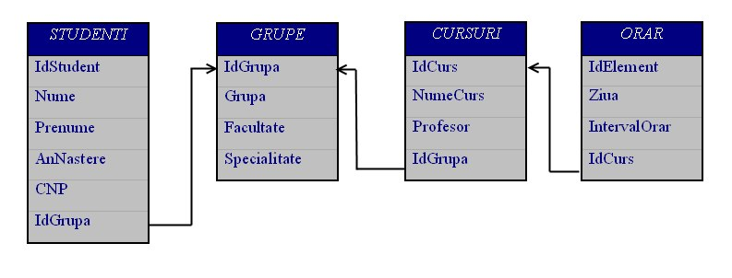
La crearea acestei BD indepliniti urmatoarele conditii:
a) identificarea cimpurior - prezentati structura tabelelor si stabiliti cheia primara si straina
b) scrieti scenariul BD utilizind instructiunle SQL, insotit de comentarii:
- crearea BD - crearea tabelelor si stabilirea constringerilor de integritate(cel putin 3 tipuri)
- inserarea datelor in tabel(cel putin 5-7 inregistrari)
c) Incărcați sarcina de lucru pe platforma Moodle1
Bafta tuturor!!!

